1. FFmpeg -> 23 Pech resize transperance rotate
ffmpeg -y -i pech.png -vf "scale=151:153" aa.png
ffmpeg -y -i aa.png -vf "colorkey=white:0.3:0.0" bb.png
ffmpeg -y -i bb.png -vf "rotate=5*PI/180" 01.png
ffmpeg -y -i bb.png -vf "rotate=33*PI/180" 02.png
ffmpeg -y -i bb.png -vf "rotate=85*PI/180" 03.png
ffmpeg -y -i bb.png -vf "rotate=115*PI/180" 04.png
ffmpeg -y -i bb.png -vf "rotate=180*PI/180" 05.png
ffmpeg -y -i bb.png -vf "rotate=-80*PI/180" 06.png

2. Linux -> Kolourpint
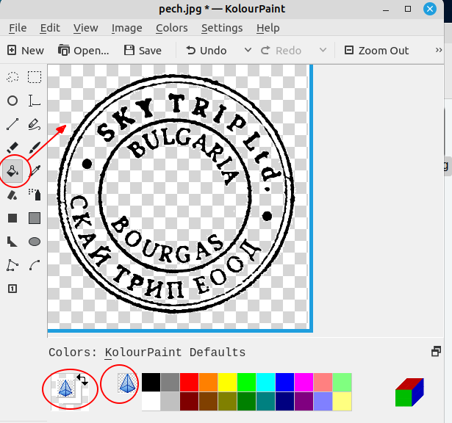

2. Arrow -> Libre office Writer

